**Tarea ED 4_git III**

**Apartado 1: aprendiendo a trabajar con Git**

* Visualiza los tres vídeos y haz un resumen de éstos.

**Video 1:** Nos explica qué pasos tendríamos que seguir si quisiéramos subir nuestros archivos a git hub, realizando de esta manera una modificación en sus archivos, usando el comando “git add.” para añadir los archivos al staging area y tras esto un “git commit -m”. Algunos de los cambios están centrados en el diseño y usando el “log --oneline” para ver donde se encuentra cada archivo. También nos encontramos con el editor Vim para poder modificar el nombre de un archivo en este caso (git commit --amend). Para subir finalmente los archivos necesitaremos crear un repositorio de la siguiente manera, “git clone URL del repositorio”, “git add .” con los archivos deseados y por último “git commit -m” y “git push” con nuestra contraseña.

**Video 2:** En este video se nos enseña a como editar desde gitHub, cómo crear tags y a cómo realizar la clonación de un repositorio de gitHub en local. Se nos enseña que se puede modificar desde la misma página de gitHub nuestros trabajos aunque esta herramienta esté dirigida sobretodo a pequeños cambios. Para realizar una descarga de los archivos a local deberemos realizar un “git pull”. Para crear tags bastará con realizar un “git tag (mensaje significativo)” y realizar posteriormente “git push --tags”

**Video 3:** En este video se nos explica la metodología de las ramas o branch, que son lineas temporales donde vamos dejando nuestros pasos, en las cuales la rama master es la principal.También nos explica cómo es normal el realizar pruebas durante un proyecto y volver hacia atrás para quedarnos con el modelo que nos guste más. Se puede hacer una rama externa, la cual es una copia de la rama master, donde los cambios que se hagan no se cometan en la rama master de manera que si nos surge algún error, podemos eliminar la rama sin más ( se puede trabajar con un número ilimitado de ramas y después unirlas todas). Con un git checkout + nombre de la rama, movemos nuestro flujo de trabajo.

**Apartado 2: poniendo en práctica la herramienta de Git**

Con apoyo de la guía de supervivencia de git y github, contesta a los siguientes apartados. Ten en cuenta que, por cada uno, debes:

* Explicar en qué consiste y para qué se usa (para esto, además de la guía, también te habrá sido útil la información de los vídeos).
* Seguir la práctica que indica la guía y aportar capturas que demuestren que lo han hecho.

1. Clonar un repositorio

Clonar nuestro repositorio nos sirve para tener nuestro contenido de github en nuestra máquina local, de manera que podamos acceder a el cuando nos sea necesario sin necesidad de entrar a GitHub.

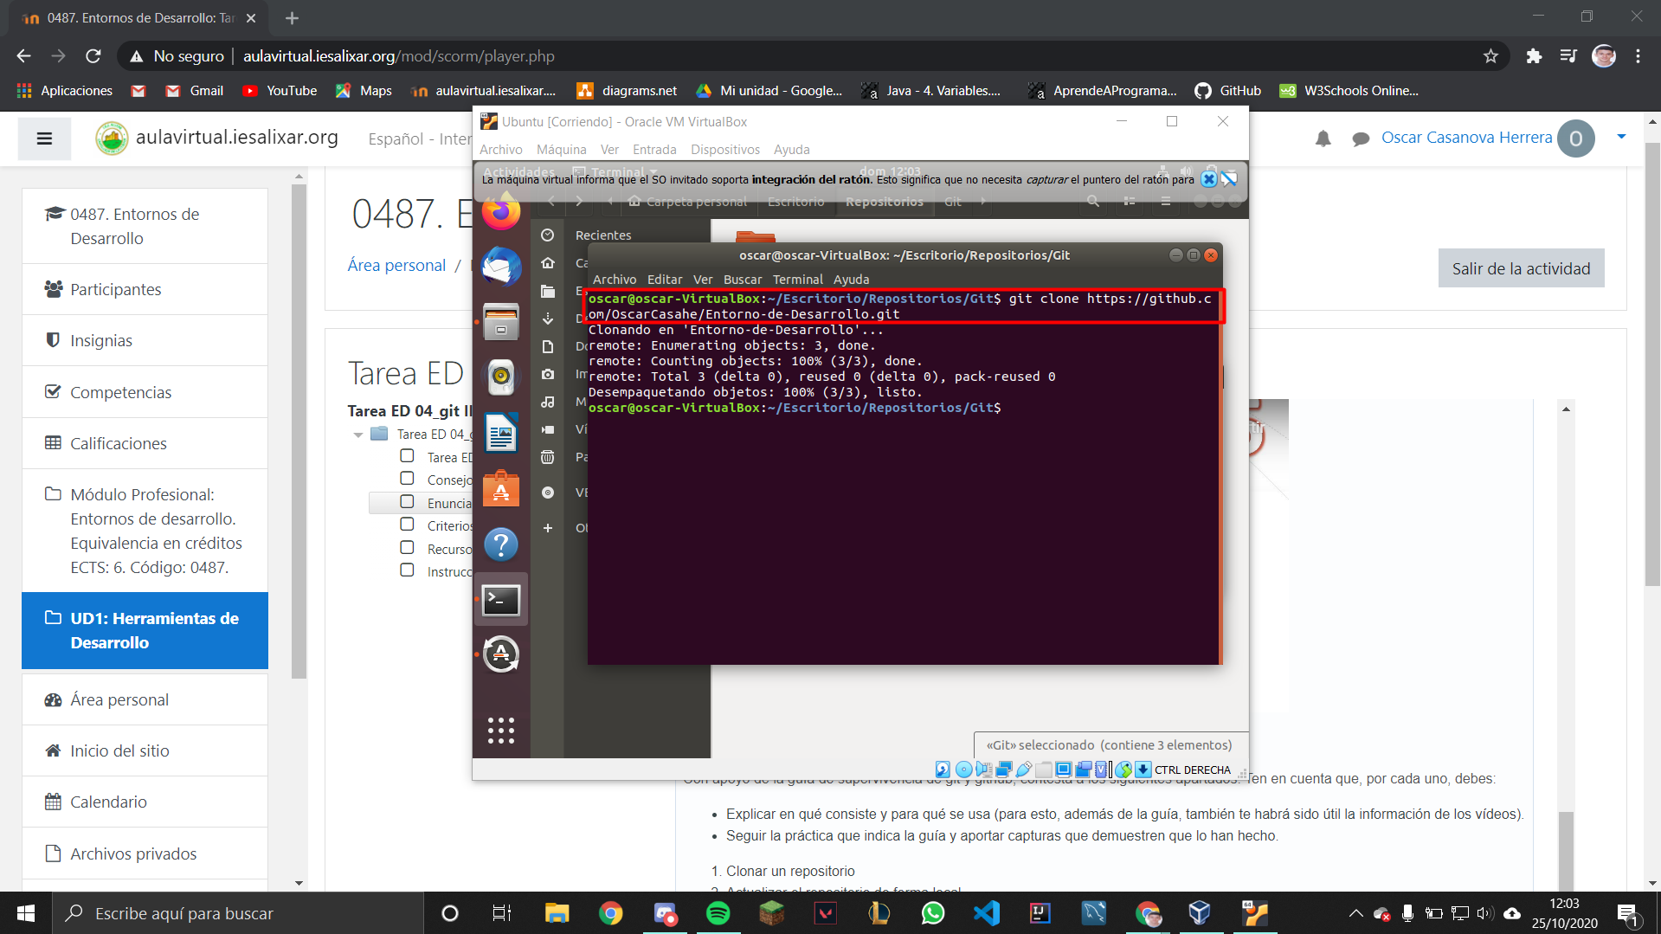

1. Actualizar el repositorio de forma local

Con el comando “git pull” recogeremos los contenidos subidos a Git.

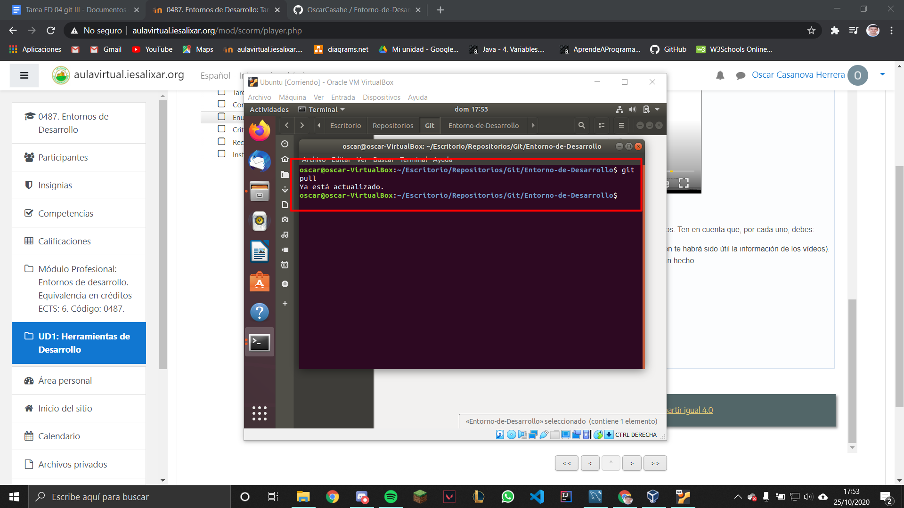

1. Crear un repositorio

Creando un nuevo repositorio estamos ampliando nuestro espacio para nuestro espacio personal.

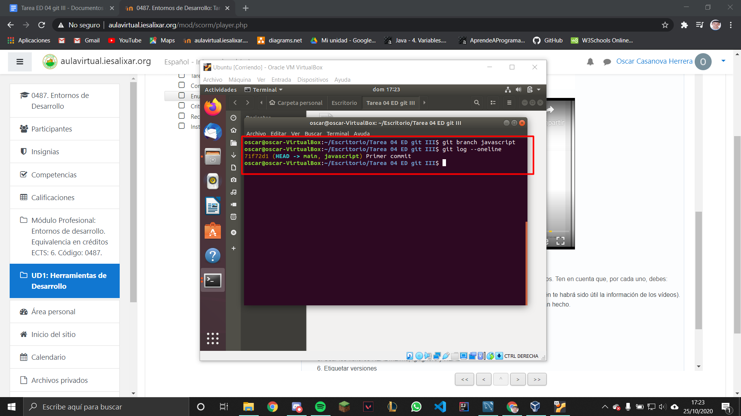

1. Actualizar un repositorio externo (add, commit y push)

Para actualizar nuestro repositorio de forma local tan solo tendremos que añadir los nuevos documentos que se hayan añadido con el comando “git add .” posteriormente usar el comando “git commit -m” y para subir nuestro repositorio actualizado a gitHub finalizamos con un “git push”.

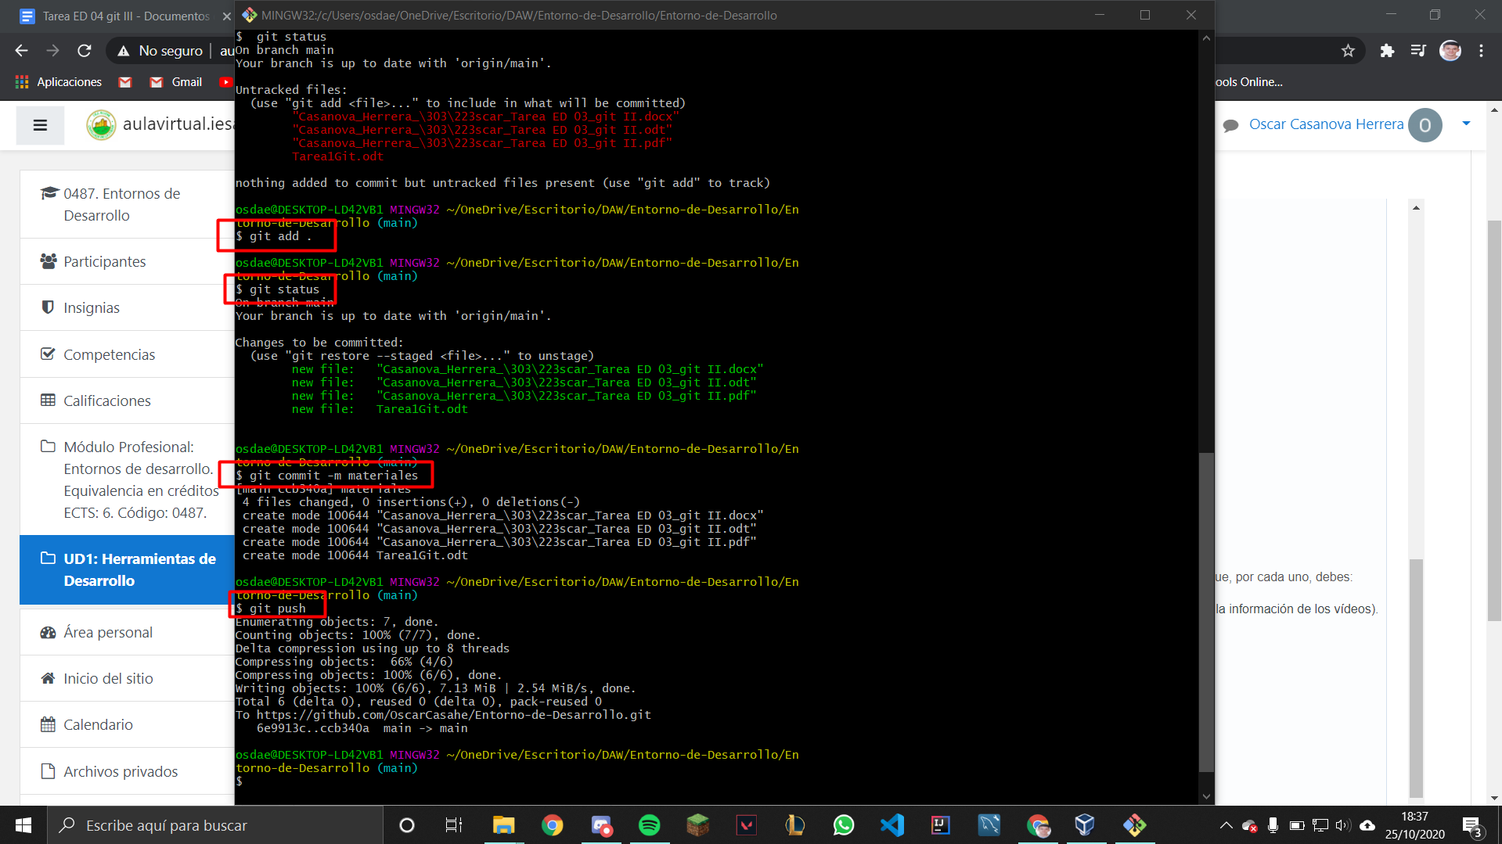

1. Usar los ficheros README.md, .gitignore y HEAD

En este caso crearemos los ficheros que nos piden, de los cuales al realizar “ls” nuestro fichero “.gitignore” no será percibido. Y para usarlos no tendremos más que hacer “cd” en el repositorio donde se encuentren los ficheros y hacer “cat > HEAD (en este caso)” para comenzar a editar.

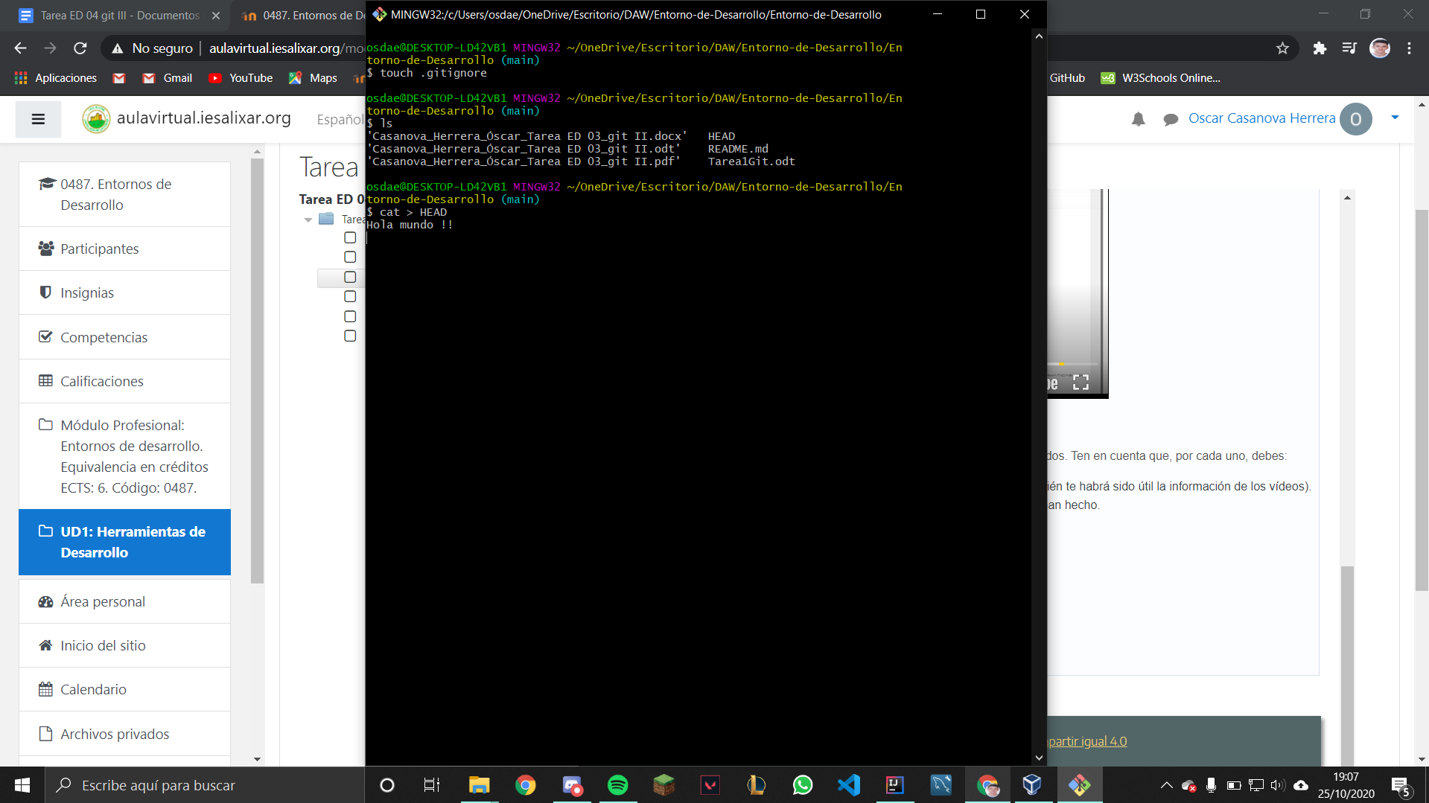

1. Etiquetar versiones

Nos bastará con un “git tag (nombre etiqueta)” y un git push --tags” para subir nuestras etiquetas nuevas.

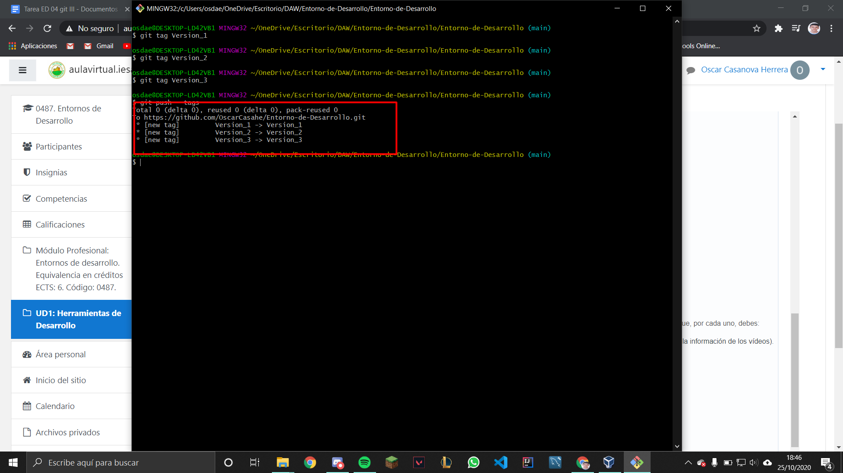

1. Crear ramas

La creación de una nueva rama nos ayudará a poder realizar una serie de pruebas que nos ayuden con nuestro proyecto sin tener en cuenta nuestra rama master en caso de que algo vaya mal.

